**素養導向教學設計**

**厚植學生基本能力**

部定課程

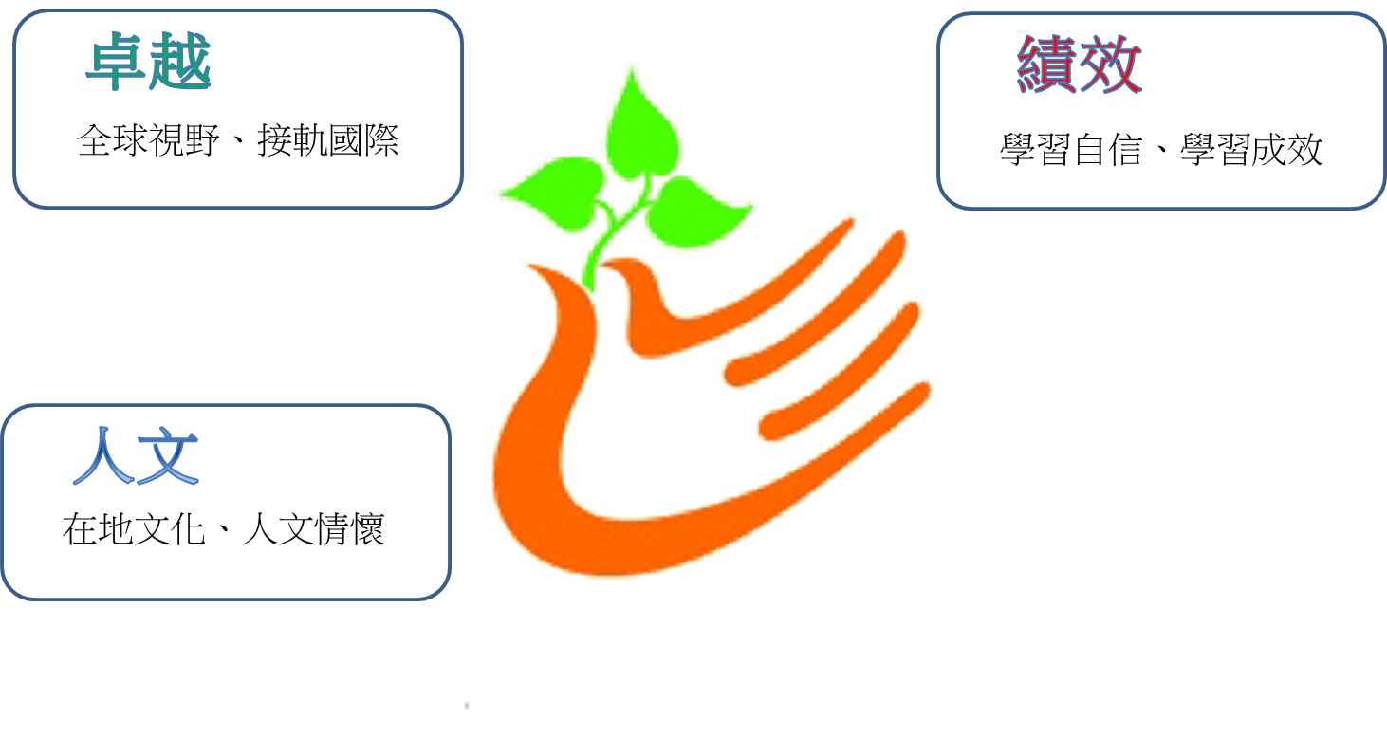

身心素養

自我精進

人際關係

國際合作

國際理解

規劃執行

創新應變

符號運用

溝通表達

適性學習

法治觀念

系統思考

問題解決

道德實踐

公民意識

科技資訊

媒體素養

藝術涵養

美感素養

多元文化

國際理解

課程規劃

考量依據

高雄市大寮區翁園國民小學 學校本位課程架構

人文 績效 卓越

以在地文化為根，推展人文教育，讓孩子成為深具人文素養的現代公民。

潛在課程

學生圖像

開展孩子全球視野，接軌國際，並從中培養研究及實踐精神，成為終身學習者。

運用科技、資訊能力，整合學習資源，提升孩子學習自信及學習成效

領域學習課程

＊ 語文

＊ 數學

＊ 社會

＊ 自然科學

＊ 健康與體育

＊ 藝術

＊ 綜合活動

a.統整性主題

＊翁園心琉球情

＊愛閱遊

＊數位生活家

＊從翁園看世界

＊生活動動腦

d.其他類課程

＊翁園進行曲

＊美感教育＊生命教育

＊多元關懷

＊創新思考

＊同儕互助

**發展學校特色課程**

**培養創新人文素養**

**多元發展開發潛能**

**拓展經驗延伸學習**

**自律自重**

**尊重包容**

**拓展經驗延伸學習**

校訂課程

課程架構

規劃內涵

課程目標

學校願景

**翁園國小校本課程地圖（十二年國教）單位：每週節數**

|  |  |  |  |  |  |  |  |  |
| --- | --- | --- | --- | --- | --- | --- | --- | --- |
| 階段  年級  領域 | | | 第一學習階段 | | 第二學習階段 | | 第三學習階段 | |
| **一** | **二** | **三** | **四** | **五** | **六** |
| 部定課程 | 領域學習課程 | 語文 | 國語文〈6〉 | | 國語文〈5〉 | | 國語文〈5〉 | |
| 本土語文/新住民語文〈1〉 | | 本土語文/新住民語文〈1〉 | | 本土語文/新住民語文〈1〉 | |
|  | | 英語文〈1〉 | | 英語文〈2〉 | |
| 數學 | 數學〈4〉 | | 數學〈4〉 | | 數學〈4〉 | |
| 社會 | 生活課程〈6〉 | | 社會〈3〉 | | 社會〈3〉 | |
| 自然科學 | 自然科學〈3〉 | | 自然科學〈3〉 | |
| 藝術 | 藝術〈3〉 | | 藝術〈3〉 | |
| 綜合活動 | 綜合活動〈2〉 | | 綜合活動〈2〉 | |
| 科技 |  | |  | |  | |
| 健康與體育 | 健康與體育〈3〉 | | 健康與體育〈3〉 | | 健康與體育〈3〉 | |
| **領域學習節數** | **20節** | | **25節** | | **26節** | |
| 校訂課程 | 彈性學習課程 | **1.統整性主題/專題/議題探究課程** | **翁園心琉球情、愛閱遊、〈1〉**  **從翁園看世界〈1〉** | | **翁園心琉球情、愛閱遊〈1〉**  **從翁園看世界〈1〉**  **數位生活家〈1〉** | | **翁園心琉球情、愛閱〈2〉**  **數位生活家〈1〉**  **言之有數〈2〉** | |
| **2.社團活動與技藝課程** |  | |  | |  | |
| **3.特殊需求領域課程** |  | |  | |  | |
| **4.其他類課程** | **翁園進行曲〈1〉** | | **翁園進行曲〈1〉** | | **翁園進行曲〈1〉** | |
| **彈性節數** | **3節** | | **4節** | | **6節** | |
| **學習總節數** | | | **23節** | | **29節** | | **32節** | |

|  |  |  |  |
| --- | --- | --- | --- |
| **翁園心琉球情** | | | |
| **年級** | **一年級** | **二年級** | **三年級** |
| **主題** | **新機盎然（共20節）** | **一顆紅豆（共20節）** | **關懷一起來（共20節）** |
| **上學期（課程）** | * **校園踏查** * **我的家人與朋友** * **秘密基地** | * **一顆紅豆聯想** * **小小綠手指** | * **尋找樹長老** * **朝鳳宮的異想世界** |
| **下學期（課程）** | * **植物尋寶** * **我的校花與校樹創作** | * **學校人物** * **理想學校創作** | * **關懷銀髮總動員** |
| **年級** | **四年級** | **五年級** | **六年級** |
| **主題** | **源遠流長（共20節）** | **紅豆我最行（共40節）** | **啟航世界（共20節）** |
| **上學期（課程）** | * **翁園水行俠** * **聽聽水圳的聲音** | * **紅豆知多少** | * **戶外教學景點探索** * **遊記創作** |
| **下學期（課程）** | * **戀戀老文物** | * **紅豆面面觀** | * **環遊世界** * **大地遊戲** |

|  |  |  |  |
| --- | --- | --- | --- |
| **愛閱遊** | | | |
| **年級** | **一年級** | **二年級** | **三年級** |
| **節數** | **20節**  **（上下學期各10節）** | **20節**  **（上下學期各10節）** | **20節**  **（上下學期各10節）** |
| **重點策略** | * **繪本導讀** * **讀詩（弟子規）** * **上台朗誦** | * **繪本導讀** * **讀詩（弟子規）** | * **短文導讀** * **讀詩（七言絕句）** * **上台表演** |
| **年級** | **四年級** | **五年級** | **六年級** |
| **主題** | **20節**  **（上下學期各10節）** | **40節**  **（上下學期各20節）** | **40節**  **（上下學期各20節）** |
| **重點策略** | * **短文導讀(成語故事)** * **讀詩（七言絕句）** * **小書製作** | * **詩情畫意** * **引經據典** | * **國際旅遊文學導讀** * **讀經（論語）** * **劇本編寫** * **戲劇表演** |

|  |  |  |  |  |
| --- | --- | --- | --- | --- |
| **從翁園看世界** | | | | |
| **年級** | **一年級** | **二年級** | **三年級** | **四年級** |
| **節數** | **上下學期各20節** | **上下學期各20節** | **上下學期各20節** | **上下學期各20節** |
| **主題** | **國際生活融入品德教育** | **國際生活融入生命教育** | **生活中的形形色色** | **小小地球村** |

|  |  |  |  |  |
| --- | --- | --- | --- | --- |
| **數位生活家** | | | | |
| **年級** | **三年級** | **四年級** | **五年級** |
| **節數** | **上學期20節** | **上學期20節** | **上學期20節** |
| **主題** | **認識電腦** | **文書處理快手** | **數位創藝家** |
|  | 1. 認識電腦基礎操作 2. 內建軟體基礎應用 3. 資訊安全與倫理 4. 中英文輸入法 5. 檔案管理收納 6. 小畫家繪圖應用 | 1.報告老師！我要學文書  2.老師謝謝您─感謝卡  3.戶外郊遊趣─我的作文  4.超完美的功課表  5.蝴蝶的一生_學習單  6.認識紅毛城─封面  7.認識紅毛城─內頁  8.雲端分享 Google 文件 | 1.使用Scratch完成作品。 |
| **節數** | **下學期20節** | **下學期20節** | **下學期20節** |
| **主題** | **網路應用** | **簡報大師** | **數位創藝家** |
|  | 1.認識網路世界  2.搜尋引擎及google應用軟體使用  3.電子郵件與通訊  4.電子地圖與網路導航  5.網路資源  6.雲端硬碟 | 1.報告老師！我要學簡報  2.資訊安全防身術  3.校外教學 Happy Go  4.防治登革熱滅蚊大作戰  5.成語萬花筒─四格動漫  6.視力保健小常識  7.臺灣特有鳥類專題介紹  8.全球暖化大作戰 ─救救北極熊 | 1.使用影音軟體完成作品。 |

|  |  |
| --- | --- |
| **言之有數** | |
| **上學期40節** | **下學期40節** |
| 機智的翁園生活(上) | 機智的翁園生活(下) |
| * 我思故我在(8節) * 明月幾時有(10節) * 窗明几淨(10節) * 尋幽訪勝(14節) | * 空間魔數(20節) * 萬商雲集(12節) * 超商巡禮(8節) |

|  |  |  |
| --- | --- | --- |
| **翁園進行曲** | | |
| **節數** | **上學期21節** | **下學期20節** |
| **主題** | **翁園大小事** | **翁園大小事** |
|  | * **生活教育（4）** * **生命教育（2）** * **家庭教育（2）** * **交通安全我最行(3)** * **食農教育（2）** * **環保議題（1）** * **校慶準備及預演(5)** * **翁琉路跑（2）** | * **家庭教育（2）** * **團體輔導（2）** * **食農教育（2）** * **性平教育（3）** * **環保議題（2）** * **交通安全我最行(1)** * **班級競賽活動（4）** * **小小美德公民(4)** |